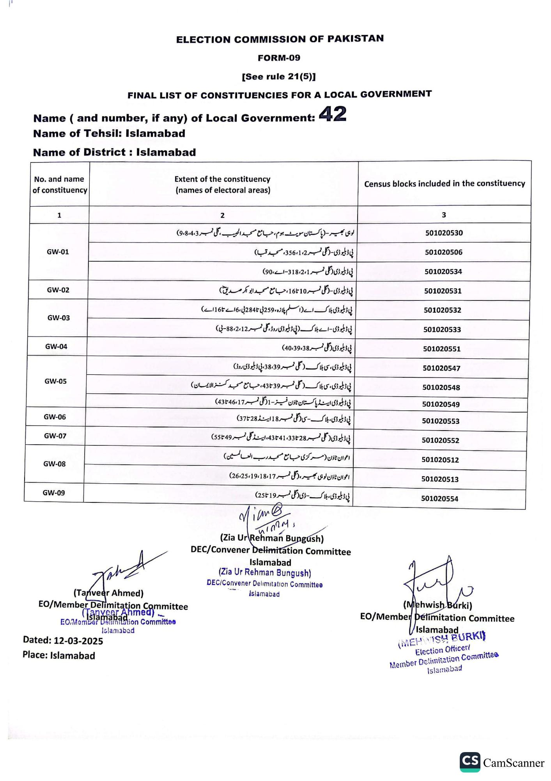
ELECTION COMMISSION OF PAKISTAN
FORM-09
[See rule 21(5)]
FINAL LIST OF CONSTITUENCIES FOR A LOCAL GOVERNMENT
Name (and number, if any) of Local Government: 42
Name of Tehsil: Islamabad
Name of District: Islamabad
No. and name of constituency
Extent of the constituency (names of electoral areas)
Census blocks included in the constituency
1
GW-01
GW-02
GW-03
GW-04
GW-05
GW-06
GW-07
GW-08
GW-09
2
لوہی بھیر ۔ (پاکستان سویٹ ہوم، جامع مسجدالحبیب ، گلی نمبر 3، 9،8،4)
پی ڈبلیو ڈی (گلی نمبر 2، 1، 356، مسجد قبا)
پی ڈبلیوڈی (گلی نمبر 1، 2، 318-اے،90)
پی ڈبلیوڈی (گلی نمبر 10 تا 16 ، جامع مسجد ابو بکر صدیق)
پی ڈبلیوڈی بلاک اے (اسلم پلازہ، 259 بی تا284 بی، 6 اے تا16اے) پی ڈبلیو ڈی ۔ اے بلاک (پی ڈبلیوڈی روڈ، گلی نمبر 2،12، 88-بی) پی ڈبلیو ڈی (گلی نمبر 40،39،38)
پی ڈبلیوڈی، سی بلاک ( گلی نمبر 38،39، پی ڈبلیوڈی روڈ ) پی ڈبلیو ڈی ، سی بلاک ( گلی نمبر 39 تا 43، جامع مسجد کنز الایمان) پی ڈبلیو ڈی اینڈ پاکستان ٹاؤن فیز - 1 (گلی نمبر 46،17 تا43) پی ڈبلیوڈی، بلاکسی (گلی نمبر 18 اینڈ 28 تا 37) پی ڈبلیوڈی ( گلی نمبر 28 تا 33، 41 تا43، این ڈگلی نمبر 49 تا55)
اعوان ٹاؤن (مرکزی جامع مسجد رب العالمین)
اعوان ٹاؤن لوہی بھیر ، گلی نمبر 17، 26،25،19،18)
پی ڈبلیوڈی، بلاک ڈی (گلی نمبر 19 تا25)
Mian
(Zia Ur Rehman Bungush)
(Tanveer Ahmed)
EO/Member Delimitation Committee
Taavear Ahmed)
Islamabadtion Committee
EO/Member
Dated: 12-03-2025
Islamabad
DEC/Convener Delimitation Committee
Islamabad
(Zia Ur Rehman Bungush)
DEC/Convener Delimitation Committee
Islamabad
Place: Islamabad
3
501020530
501020506
501020534
501020531
501020532
501020533
501020551
501020547
501020548
501020549
501020553
501020552
501020512
501020513
501020554
(Mehwish Burki)
EO/Member Délimitation Committee
Islamabad
(MEHWISH BURKI)
Election Officer/
Member Delimitation Committee
Islamabad
CS CamScanner

